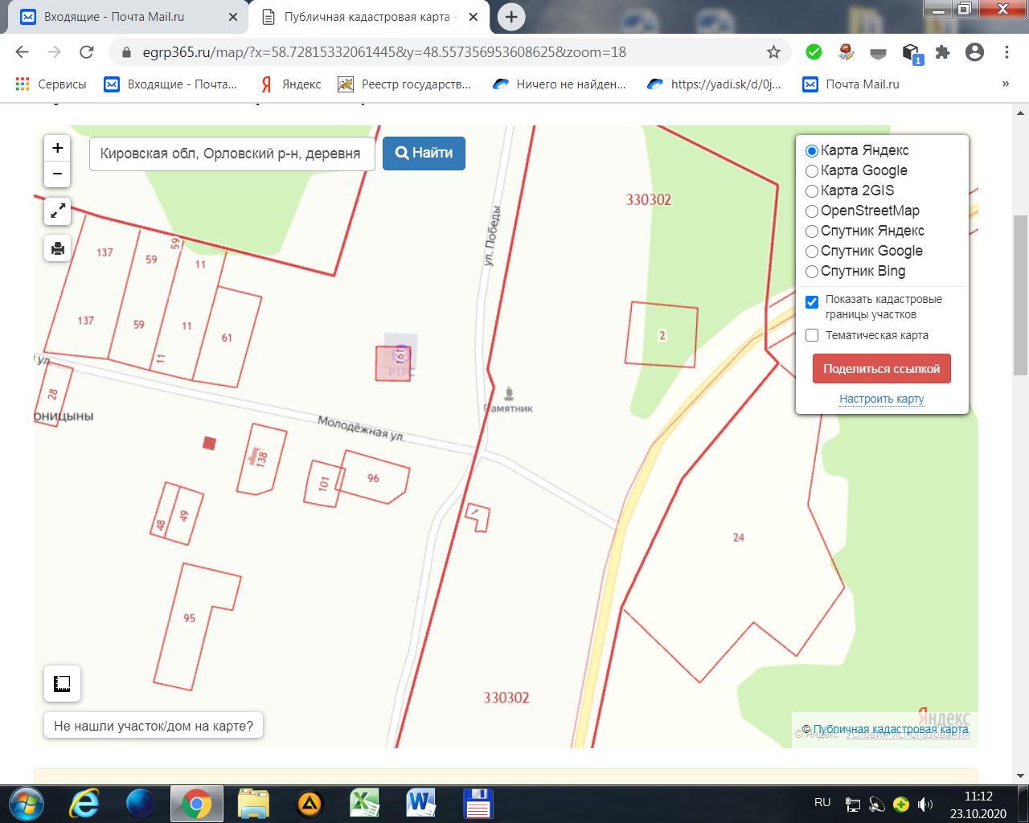

Орловский р-н, д. Солоницыны, ул. Молодежная, д. 5 (24)